Перечень индивидуальных образовательных достижений
Берова Ивана Анатольевича

№ п/п |  | Вид образовательных достижений |  | Описание индивидуальных образовательных достижений |  | Подтверждение уровня (факта) индивидуальных образовательных достижений |  | Самооценка образовательных достижений (индекс ИОД) |  | Примечания
1 |  | 2 |  | 3 |  | 4 |  | 5 |  | 6
Достижения в освоении основной образовательной программы
(образовательная активность)
1 |  | Уровень успеваемости за весь период обучения |  |  |  | Ведомость промежуточной аттестации ПА-1 |  | СБу=4,0 балла |  | СБу= 111/28=4,0 балла, где  111– сумма оценок за экзамены и курсовые работы  28 - количество оценок за экзамены и курсовые работы
 |  | Индекс ИОД по освоению основной образовательной программы |  |  |  |  |  | 4,0 балла
Достижения в системе дополнительного образования
(образовательная активность)
 |  | Индекс ИОД в системе дополнительного образования |  |  |  |  |  | 0 балла
Достижения в исследовательской и творческой деятельности
(творческая активность)
1 | Написание курсовой работы за 1 курс по дисциплине ТГП |  |  |  | По теме: <<Современные монархические формы правления >> |  | Оригинал курсовой и рецензия прилагается |  |  |  | Приложение№1
2 | Написание курсовой работы за 5 семестр, 3 курс по дисциплине Гражданское право |  |  |  | По теме «Материальная ответственность в Уголовно исп. Сист.» |  | Оригинал курсовой прилагается
3 | Написание курсовой работы за 3 семестр, 2 курс по дисциплине КПР |  |  |  | По теме: << Правовые основы взаимоотношения государства и церкви в Российской Федерации  >> |  | Оригинал курсовой и рецензия прилагается |  |  |  | Приложение №2
4 | Написание курсовой работы за 4 семестр 2 курс УП |  |  |  | По теме «Условной осуждение» |  | Оригинал прилагается |  |  |  | Приложение № 3
5 | Написание курсовой работы за 6 семестр 3 курс УИП |  |  |  | По теме «Материально бытовое обеспечение осуждённых к лишению свободы» |  | Оригинал прилагается |  |  |  | Приложение №4
6 | Написание курсовой работы за 7 семестр 4 курс УИП |  |  |  | По теме «Обыск и выемка» |  | Оригинал прилагается
7 | Написание курсовой работы за 8 семестр 4 курс Орг.Охраны. |  |  |  | Служба часового КПП по пропуску людей | Оригинал прилагается
8 | Написание курсовой работы за 8 семестр 4 курс Орг. Конвоирования |  |  |  | Профилактика побегов заключенных в дореволюционный период России | Оригинал прилагается
9 | Написание курсовой работы за 8 семестр 4 курс Криминалистика |  |  |  | Значение криминалистической характеристики преступлений для следственной практики | Оригинал прилагается
 |  |  | Индекс ИОД в исследовательской работе |  |  |  |  |  | 0 балла
Достижения в общественной жизни
(социальная активность)
 |  | Индекс ИОД в общественной жизни |  |  |  |  |  | 0 балл
 |  | Итого суммарный индекс ИОД за весь период обучения |  |  |  |  |  | 4,1 балла

Приложение №1
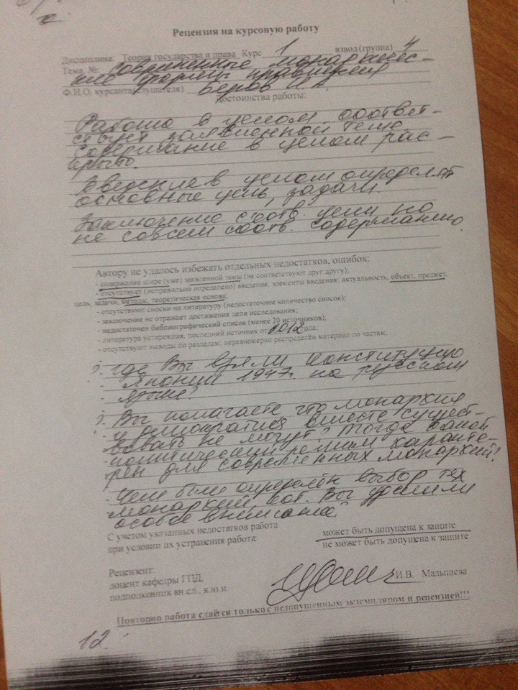

Приложение №2

